mica noir= biotite ; feldspath potassique = orthose ; feldspath calco-alcalin = plagioclase
amphibole brune = hornblence
roche volcanique = formé en surface ; roche plutonique = formée en profondeur
texture microlithique : roche pas entièrement cristallisée
ROCHE MAGMATIQUE :
Granite (structure grenue + roche plutonique) : biotite ; orthose ; plagioclase ; quartz
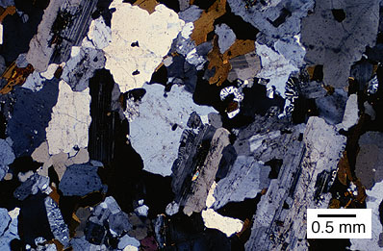
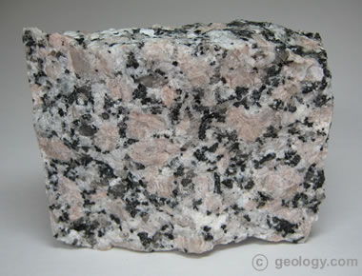
Gabbro (structure grenue + plutonique) : Pyroxène ; plagioclase ; olivine (peu présent)
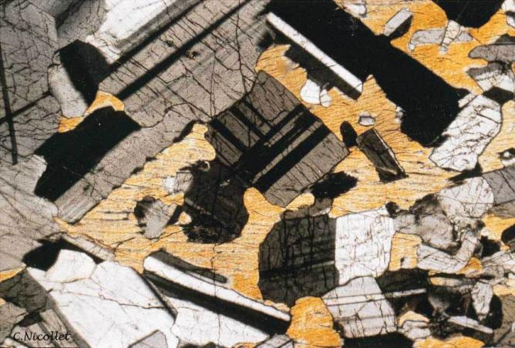
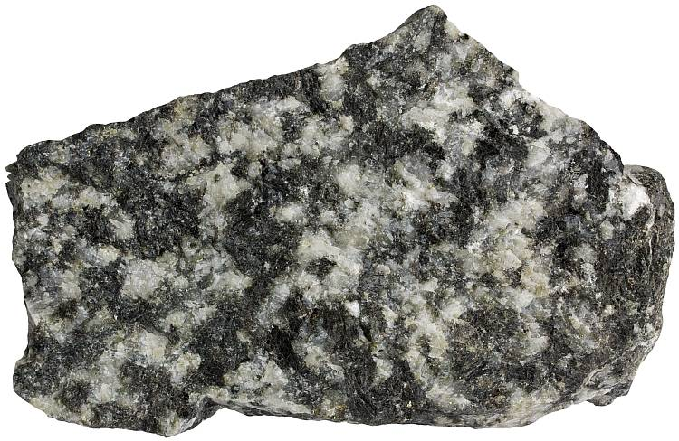

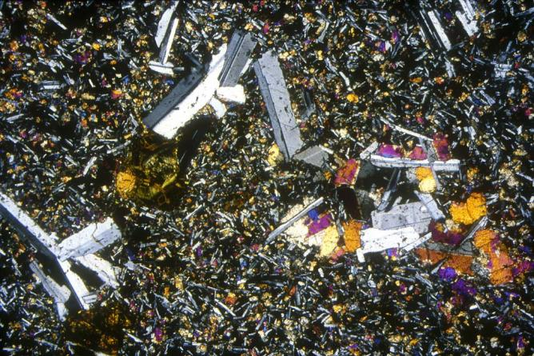
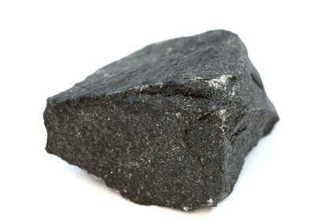
Basalte (structure microlithique + volcanique): olivine ; verre ; microlite de plagioclase

Péridotite (structure grenue ) : olivine ; pyroxène
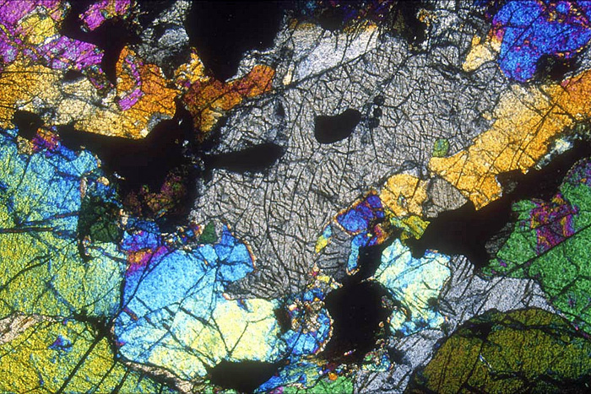
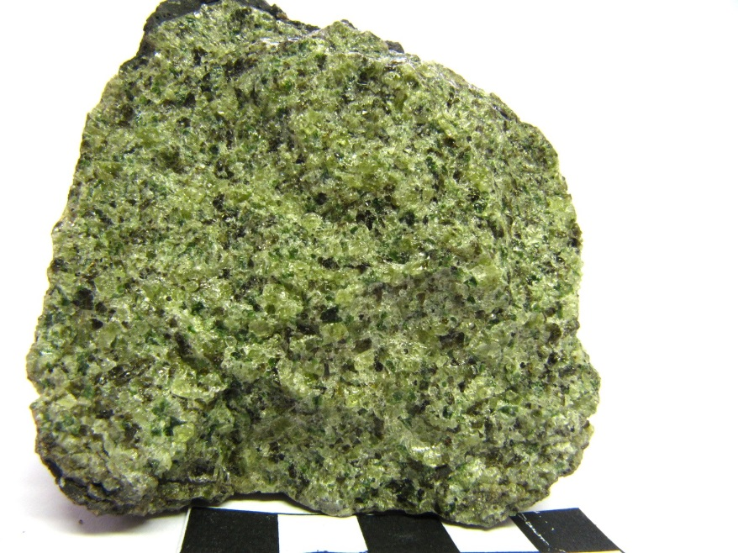

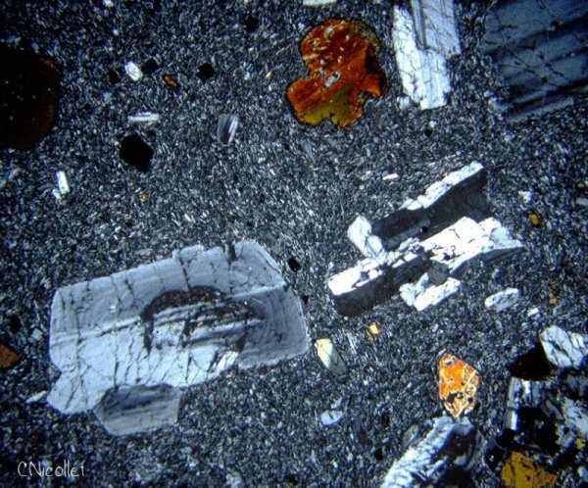
Andésite (structure microlithique + roche volcanique) : verre + phénocristaux (feldpsath; amphiboles ; biotite) + microlithes (biotite ; plagioclase) + verre

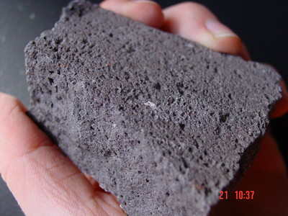

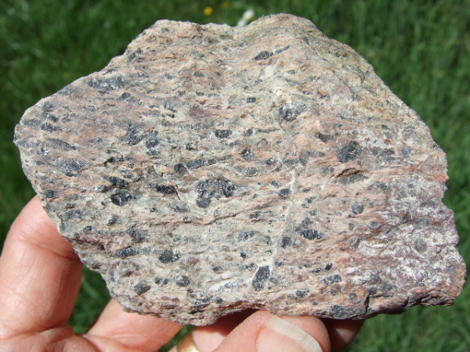
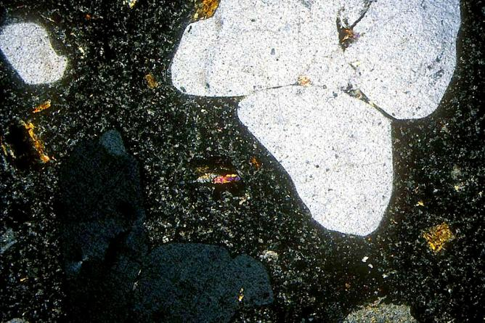
Rhyolite (structure microlithique + roche volcanique) : quartz ; orthose ; amphibole-> ?? ; plagioclase ; biotite ; verre

.

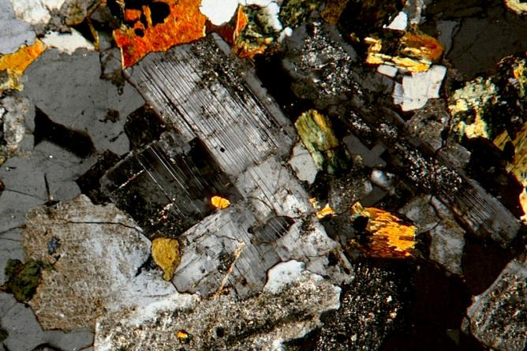
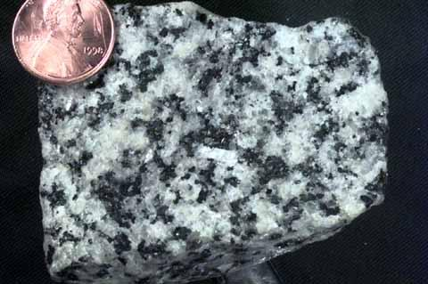
Diorite/granodiorite(structure grenue + roche plutonique) : plagioclase ; biotite ; pyroxène ; amphibole

ROCHE METAMORPHIQUE :

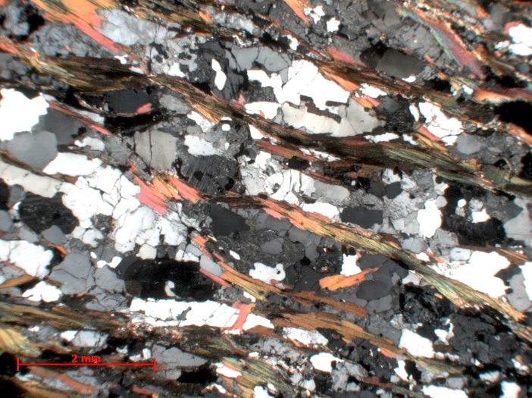
Gneiss (schistosité): quartz ; biotite ; feldspaths
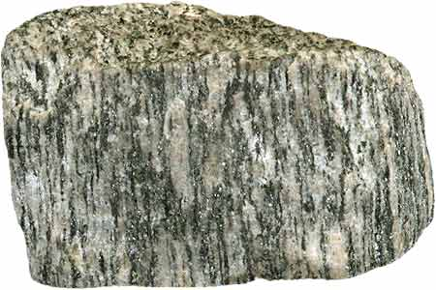

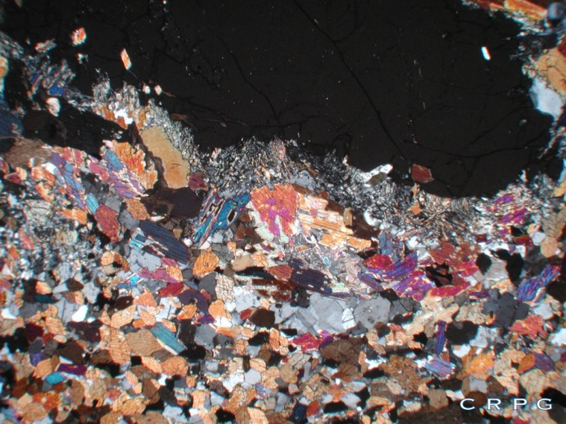
Amphibolite (structure grenue + légère schistosité) : plagioclase ; pyroxène ; amphibole (hornblende)
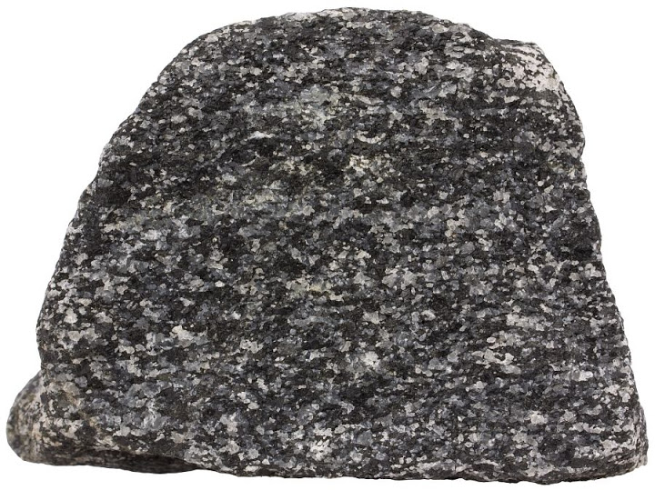

Schiste vert (structure grenue ): plagioclase ; pyroxène(résiduel) ; chlorite/actinote (c’est-ce qui est vert) hornblende (résiduel)
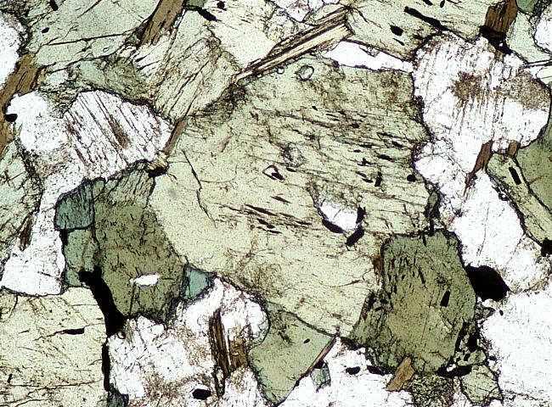
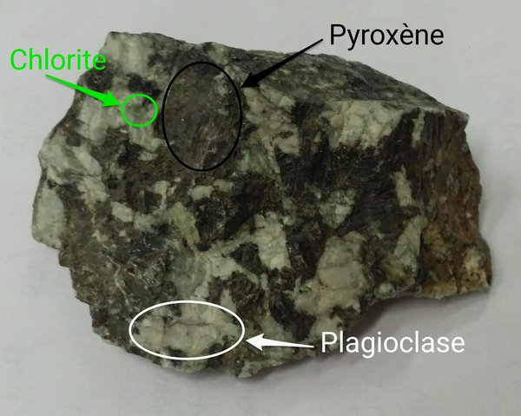

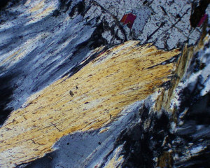
Schiste bleu/métagabbro à glaucophane : plagioclase ; glaucophane ; pyroxène (résiduel)
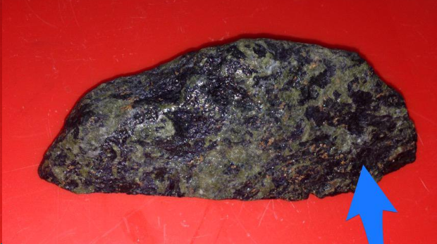

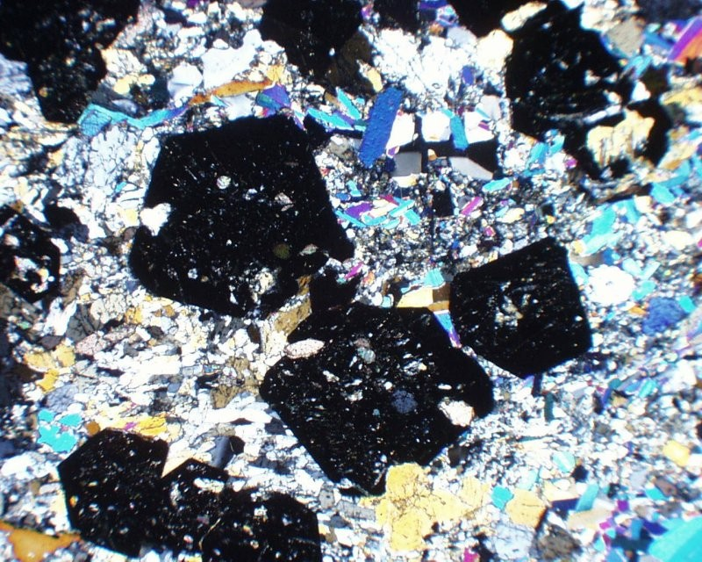
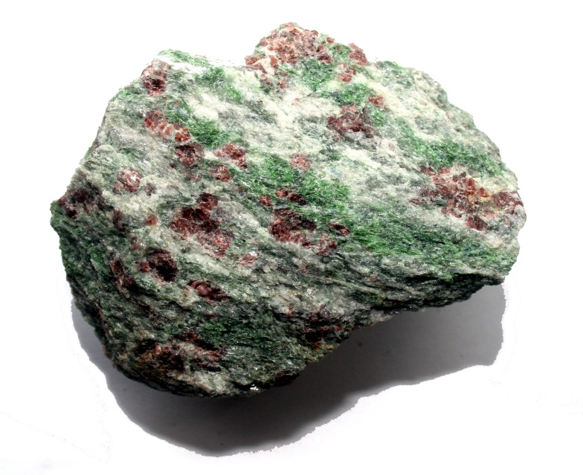
Eclogite : grenat ; jadéite ; plagioclase (résiduel

MINERAL :
Coésite :
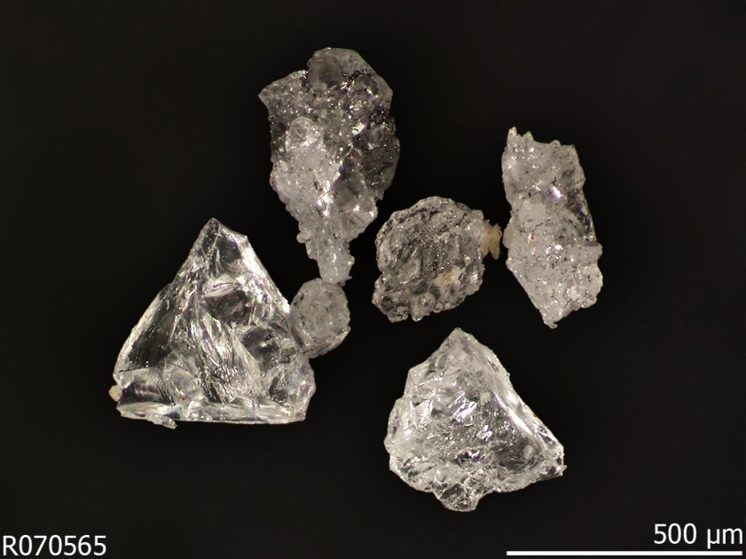

http://svtmarcq.e-monsite.com/

